4-ГЭМ-22
13.01.2024

Тема: Рабочее место слесаря

Задание: 1. Изучить теоретический материал.

2. Ответить на вопросы письменно в тетради.

Вопросы:
- Слесарное дело – это …
- Какую работу выполняет слесарь?
- Что представляет собой рабочее место слесаря?
- Техническое оснащение рабочего места слесаря.
- Перечислите, что должно находиться на верстаке.

Рабочее место слесаря

Культура по добыче и переработке металла известна с древних времен, а понятие «слесарь» появилось в XVIII веке от немецкого слова Schloss – замок. В то время замочников называли "шлоссерами". Спустя некоторое время иностранное слово приобрело другой смысл. Так возникло понятие "слесарь".

Слесарное дело – это ремесло, состоящее в умении обрабатывать металл в холодном состоянии при помощи ручных слесарных инструментов (молотка, зубила, напильника, ножовки и др.). Целью слесарного дела является ручное изготовление различных деталей, выполнение ремонтных и монтажных работ.
Слесарь – это работник, выполняющий обработку металлов в холодном состоянии, сборку, монтаж, демонтаж и ремонт всевозможного рода оборудования, машин, механизмов и устройств при помощи ручного слесарного инструмента, простейших вспомогательных средств и оборудования (электрический и пневматический инструмент, простейшие станки для резки, сверления, сварки, гибки, запрессовки и т. д.).
Специалистом в определенной профессии называют работника, который выполняет узкий диапазон работ. Узкая специализация дает работнику возможность глубже и точнее знать и выполнять порученные операции.
В профессии слесаря существует профессиональная специализация, связанная с обслуживанием и ремонтом специализированных машин, оборудования и различного рода инструмента, например: обслуживание и ремонт горного оборудования, железнодорожной техники, металлургического оборудования, автомобильных, тракторных и сельскохозяйственных машин, систем городского водоснабжения и канализации и т. д.
Для каждой из перечисленных групп слесарей характерны специфические для их работы знания и профессиональные навыки.
Тем не менее, для каждого слесаря базовым является овладение навыками выполнения основных слесарных и сборочных операций. К этим операциям относятся разметка, рубка, правка, гибка, резка, опиливание, сверление, зенкерование и развертывание отверстий, нарезание резьбы, шабрение, притирка и доводка. Выполняют эти операции ручными и механизированными инструментами, которыми должен уметь пользоваться каждый слесарь.
Кроме того, независимо от специализации каждый слесарь должен уметь выполнять операции, связанные со сборкой неподвижных (резьбовых, заклепочных, клеевых, паяных) и подвижных (шпоночных и шлицевых) соединений, а также с подготовкой поверхностей под сварку и с зачисткой сварных швов.
Учитывая высокую трудоемкость слесарных операций и возможность, в ряде случаев, заменить эти операции обработкой на металлорежущих станках, слесарь должен обладать навыками выполнения несложных работ на токарных, фрезерных, плоскошлифовальных и поперечно-строгальных станках, что позволяет заменить ручную обработку механизированной и повысить качество выполняемых работ.

Рабочее место слесаря.
Рабочее место — часть производственной площади, которая закрепляется за работником для выполнения определенного вида работ и должна быть оснащена оборудованием, приспособлениями, инструментами и материалами, необходимыми для их проведения.
Техническое оснащение рабочего места слесаря. Основным оборудованием рабочего места слесаря является верстак с установленными на нем тисками (рис. В.1, а).
Верстак состоит из стального каркаса, выполненного из труб или профильного проката, на котором установлена столешница, изготовленная из дерева твердых пород и покрытая листовой сталью. По периметру столешница окантована буртиком 7 из стального уголка. Под столешницей располагаются выдвижные ящики 2 для хранения инструментов, деталей и технической документации. Для обеспечения удобства работы на верстаке размещают

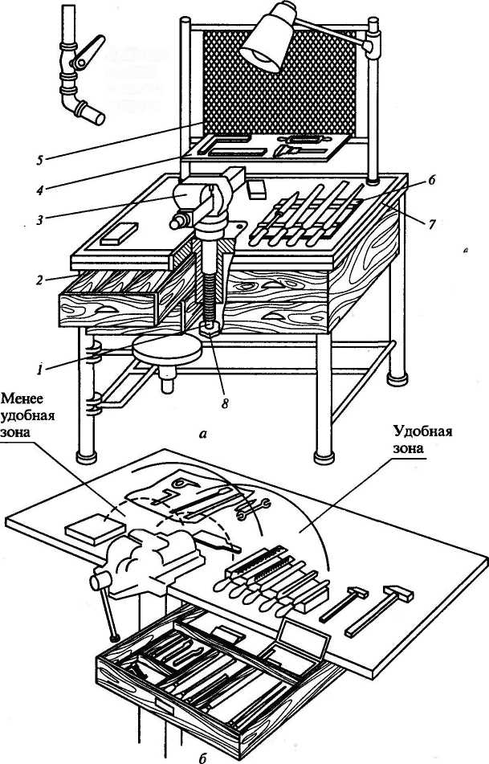

Рис. В.1. Одноместный слесарный верстак:
а — общий вид: 1 — винт подъема и опускания регулируемых тисков; 2 — ящик для
инструмента; 3 — плоскопараллельные регулируемые тиски; 4 — инструментальная
полка; 5 — защитный экран; 6 — планшет для инструмента; 7 — буртик из стального
уголка; 8 — рукоятка винта подъема; б — расположение слесарных инструментов
на верстаке

планшет 6 для режущих инструментов и инструментальную полку 4 для контрольно-измерительных инструментов.
На верстаке устанавливают тиски 3, высота которых может регулироваться в соответствии с ростом работающего винтом 1 за счет вращения рукоятки 8 На полу, возле верстака, устанавливают решетку, которая должна плотно прилегать к полу и не скользить.
Для защиты работника от возможного травматизма на верстаке устанавливают защитный экран 5 из металлической сетки или органического стекла.
При размещении инструментов на верстаке необходимо учитывать частоту их использования, располагая таким образом, чтобы обеспечить удобный доступ к ним (рис. В.1, б).
Наибольшее распространение при выполнении слесарных работ получили стуловые, параллельные (поворотные и неповоротные) тиски.
Стуловые тиски (рис. В.2) предназначены для выполнения тяжелых работ, связанных с большими ударными нагрузками, например рубка, клепка, гибка, и имеют весьма ограниченную область применения.
Стуловые тиски закрепляют на верстаке 1 при помощи планки 2, которая обеспечивает плотное прижатие к верстаку стержня 8, изготовленного как единое целое с неподвижной губкой 3
тисков. Закрепление заготовки осуществляется между неподвижной 3 и подвижной 4 губками. Подвижная губка 4 совершает колебательное движение относительно оси, установленной в кронштейне, закрепленном на стержне 8. Сведение губок осуществляется при помощи зажимного винта 5, приводимого в движение рукояткой 6. Раздвижение губок после
окончания обработки и освобождение обработанной детали производится за счет пружины 7 при отпущенном зажимном винте 5.

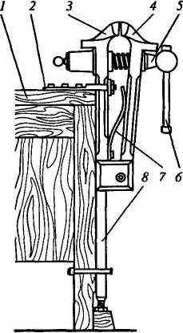
Рис. В.2. Стуловые тиски:
1 — верстак; 2 — планка крепления; 3 — непо-
движная губка; 4 — подвижная губка; 5 — зажим-
ной винт; 6 — рукоятка; 7 — плоская пружина;
8 — стержень

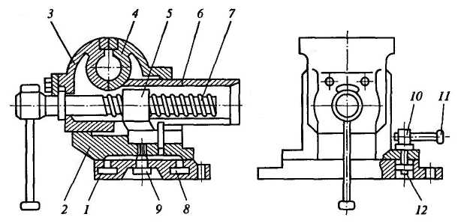

Рис. В.3. Параллельные поворотные слесарные тиски:
1 — плита основания; 2 — поворотная часть; 3 — неподвижная губка; 4 — подвиж-
ная губка; 5 — гайка ходового винта; 6 — направляющая призма; 7 — ходовой винт;
8 — Т-образный паз; 9 — ось; 10 — болт; 11 — рукоятка; 12 — гайка

Параллельные поворотные слесарные тиски (рис. В.3) применяют наиболее часто. Параллельными их называют потому, что при перемещении подвижной губки 4 она во всех положениях остается параллельной неподвижной губке 3 Тиски состоят из плиты 1 основания и поворотной части 2. Передвижение подвижной губки 4 обеспечивается винтовой парой (ходовой винт 7 и гайка 5 ходового винта), а параллельность этого перемещения — на-
правляющей призмой 6.
Для поворота верхней части тисков относительно плиты основания 1 необходимо ослабить при помощи рукоятки 11 болты 10. Тогда при повороте верхней части тисков относительно оси 9 гайка 12 с болтом 10 будут свободно перемещаться в круговом Т-образном пазу 8. Верхняя часть тисков после установки в нужное положение закрепляется рукояткой 11.

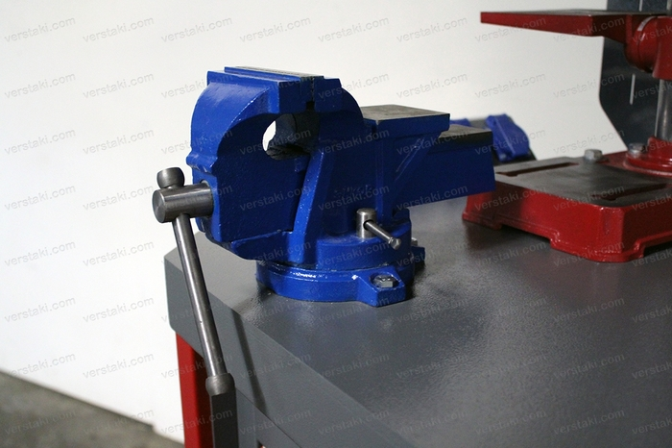
Организация рабочего места. На рабочем месте должны находиться заготовки, материалы, рабочие и контрольно-измерительные инструменты, необходимые для выполнения заданной операции.
К размещению заготовок, материалов и инструментов на рабочем месте предъявляют определенные требования:
на рабочем месте должны находиться только те материалы, заготовки и инструменты, которые необходимы для выполнения данной операции;

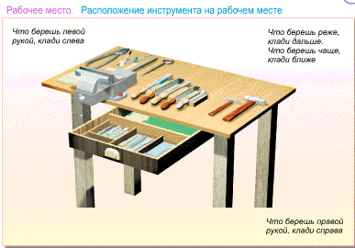
расположение инструментов и материалов должно соответствовать частоте их использования в процессе выполнения работы: то, что используется чаще, должно располагаться ближе (рис.В.4, а и б), справа и слева от работающего (эти зоны обозначе-
ны дугой 1 в горизонтальной плоскости и дугой А — в вертикальной плоскости. Радиусы этих дуг приблизительно равны 350 мм);
то, что используют реже, должно располагаться в зонах, обозначенных дугой 2 в горизонтальной плоскости и дугой Б — в вертикальной. Радиусы этих дуг приблизительно равны 500 мм;

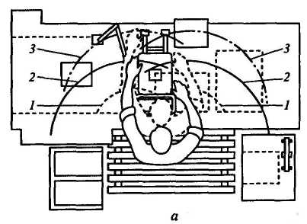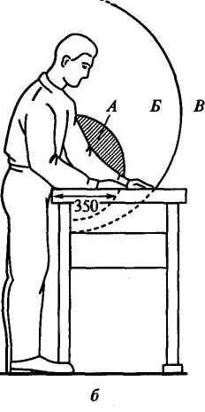

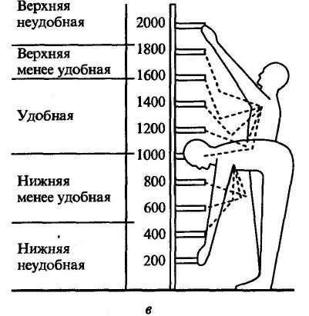

Рис. В.4. Расположение удобных и неудобных зон на рабочем месте
(разме ры даны в миллиметрах):
а, б — на верстаке: 1, А — удобные зоны; 2, Б — менее удобные зоны; 3, В — неудоб-
ные зоны; в — удобные и неудобные зоны досягаемости по высоте

те инструменты и материалы, которые используются крайне редко, располагают в зонах, обозначенных дугой 3 в горизонтальной плоскости и дугой В — в вертикальной. Их досягаемость обеспечивается только при наклонах корпуса работающего;
для размещения инструментов и приспособлений на рабочем месте возможна установка стеллажей, удобные и неудобные зоны достижения которых показаны на рис. В.4, в.

Правила содержания рабочего места. В связи с тем, что рациональная организация рабочего места и правильное размещение инструментов, материалов и заготовок в процессе обработки играет существенную роль в обеспечении ее качества, следует соблюдать следующие правила.
До начала работы необходимо:
проверить исправность верстака, тисков, приспособлений, индивидуального освещения и механизмов, используемых в работе;
ознакомиться с инструкцией или технологической картой, чертежом и техническими требованиями к предстоящей работе;
отрегулировать высоту тисков по своему росту;
проверить наличие и состояние инструментов, материалов и заготовок, используемых в работе;
разместить на верстаке инструменты, заготовки, материалы и приспособления, необходимые для выполнения работы.
Во время работы необходимо:
иметь на верстаке только те инструменты и приспособления, которые необходимы для выполнения заданной операции (все остальное должно находиться в ящиках верстака);
возвращать использованный инструмент на исходное место;
постоянно поддерживать чистоту и порядок на рабочем месте.
По окончании работы необходимо:
очистить инструмент от стружки, протереть, уложить в футляры и убрать в ящик верстка;
очистить от стружки и грязи поверхность верстака и тиски;
убрать с верстака неиспользованные материалы и заготовки, а
также готовые детали;
выключить индивидуальное освещение.

Требования безопасности при выполнении слесарных и сборочных работ. Основная задача службы безопасности труда — предупреждение несчастных случаев и создание таких условий, которые обеспечивают полную безопасность работающего. Несчастные случаи чаще всего происходят в результате невнимательного отношения к инструкциям по безопасности труда и правилам внутреннего распорядка, а также недостаточного усвоения производственных навыков и отсутствия опыта в обращении с инструментами и борудованием.
Слесарные работы выполняют главным образом на слесарных верстаках, которые должны отвечать следующим требованиям:
-верстак должен иметь жесткую и прочную конструкцию и бытьустойчивым;
-рабочая поверхность должна быть строго горизонтальной и покрыта листовой сталью;
-верстак должен быть оснащен выдвижными ящиками, разделенными на ячейки и располагаемыми под рабочей поверхностью, и полками для хранения инструментов, заготовок, мелких деталей и технической документации;
-на верстаке должен быть установлен защитный экран из органического стекла или металлической сетки с ячейками размером не более 3 мм. Экран обеспечивает защиту работающего
от отлетающих частиц металла при выполнении таких операций, как, например, рубка зубилом. При использовании двух- и многоместных верстаков защитный экран должен располагаться также и между рабочими местами;
-верстаки должны быть оборудованы светильниками местного освещения напряжением не более 220 В, которые можно регулировать по высоте и изменять угол их наклона, обеспечивая
оптимальную освещенность зоны обработки;
-светильники должны быть защищены сетчатыми ограждениями и отражателями, обеспечивающими направление светового потока в зону обработки;
-слесарные тиски, устанавливаемые на верстаке, должны обеспечивать надежное закрепление обрабатываемой заготовки, для чего они снабжаются стальными сменными губками, имеющими перекрестную насечку на рабочей поверхности с шагом
2 … 3 мм и глубиной 0,5 … 1,0 мм. Зазор между сменными губками тисков не должен превышать 0,1 мм. Подвижные части тисков должны перемещаться без заедания и рывков и надежно фиксировать положение обрабатываемой заготовки;
-тиски, установленные на слесарном верстаке, должны иметь устройство, предупреждающее полное вывинчивание ходового винта из гайки.
Ручной инструмент (молотки, чертилки, кернеры, зубила, крейцмейсели, напильники, шаберы, ножовки, ножницы, гаечные ключи и т. д.) должен быть закреплен за рабочим, который несет персональную ответственность за его состояние.
Для обеспечения безопасного применения ручной инструмент должен отвечать следующим требованиям:
-рабочая поверхность молотков и кувалд должна быть гладкой (не допускается наличие трещин, сколов, выбоин, заусенцев);
-рукоятки молотков и кувалд должны иметь в поперечном сечении овальную форму по всей длине, быть гладкими, без трещин;
-рукоятки молотков и кувалд должны быть изготовлены из хорошо просушенной древесины твердых лиственных пород (березы, дуба, бука, клена, ясеня, рябины, кизила, граба) и не иметь сучков;
-рукоятка молотка для предупреждения выскальзывания из рук работающего в процессе нанесения удара должна иметь коническую форму с утолщением к свободному концу;
-рукоятка кувалды к свободному концу должна сужаться, так как ее насадка производится без клиньев от свободного узкого конца к широкому;
-ось рукоятки должна быть строго перпендикулярна продольной оси инструмента;
-клинья для крепления бойка на рукоятке молотка должны быть изготовлены из мягких сталей и снабжены насечкой, обеспечивающей удержание клина в материале рукоятки;
-при установке рукояток на заостренные части инструмента, например напильника или шабера, необходимо в обязательном порядке применять металлические бандажные кольца;
-напильники, шаберы и отвертки должны иметь рукоятки, вы полненные из дерева или полимерных материалов (использование этих инструментов без рукояток категорически запрещено);
-зубила, крейцмейсели, канавочники, бородки не должны иметь трещин, волосовин, битых и скошенных торцев, а их рабочая часть не должна иметь видимых повреждений.
Работа зубилом, крейцмейселем и канавочником должна выполняться с использованием защитных очков (зона обработки при этом должна быть защищена экраном из металлической сетки или органического стекла);
-рукоятки ручных ножниц для разрезания металла должны быть гладкими, без вмятин, зазубрин и заусенцев, а с их внутренней стороны должен быть предусмотрен упор, предотвращающий сдавливание пальцев руки;
-ручные рычажные ножницы должны быть надежно закреплены на верстаке и снабжены прижимами на верхнем подвижном ноже для обеспечения прижатия разрезаемого листа к по-
верхности нижнего неподвижного ножа и противовесом, обеспечивающим удержание
верхнего ножа положении;
-губки гаечных ключей должны быть строго параллельны, а их размер должен соответствовать размеру гаек и головок винтов или болтов;
-запрещен подъем домкратами (винтовыми, пневматическими или гидравлическими) грузов массой свыше паспортной грузоподъемности.

